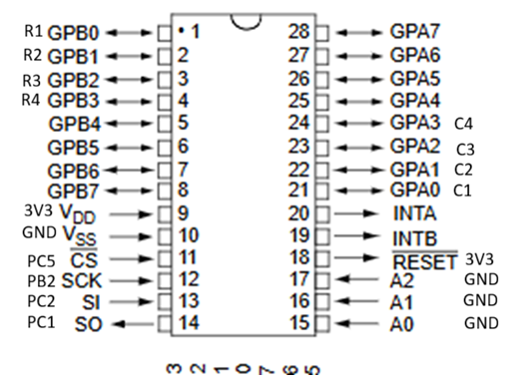
Het is aanbevolen om A0, A1 en A2 met GND te verbinden om te voorkomen dat de pinnen zweven, wat communicatieproblemen kan veroorzaken.

De RESET-pin is actief laag (active-low). Daarom moet ze normaal op 3V3 gehouden worden; een laag niveau (0 V) activeert de reset.

